Prosvjed protiv stranih radnika u Zadru
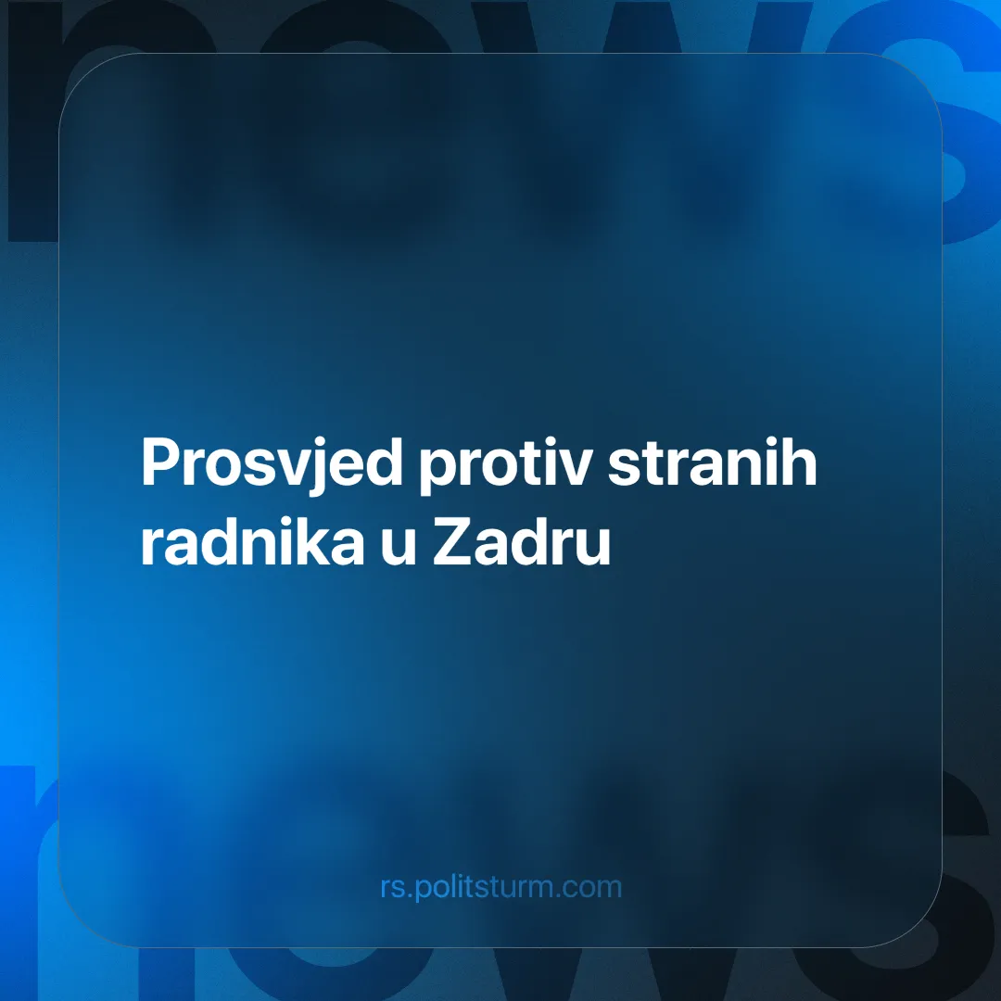

Оригинални чланак
2024-10-25
3 мин. читања

U Zadru, 12.10. građanski pokret Vratimo Hrvatsku Hrvatima organizirao je prosvjed pod nazivom "Dignimo glas za spas". Prosvjed je bio usmjeren protiv uvoza stranih radnika. Prvi ovakav prosvjed u Hrvatskoj, unatoč malom odazivu, bio je poprilično popraćen u medijskom prostoru.
Prethodno je najavljen putem plakata na kojem su bili istaknuti ključni ciljevi. Prvi cilj odnosio se na kontrolu uvoza i ograničenje kvota stranih radnika. U upozorenju je navedeno da bi Hrvati, ako se ovakav trend nastavi, mogli postati nacionalna manjina u vlastitoj zemlji unutar pet godina. Zatražene su i pojačane policijske patrole radi sigurnosti, kao i uspostavljanje jednakih prava i uvjeta za domaće i strane radnike: ovo uključuje plaćeni smještaj i obrok za hrvatske radnike. Zadnji cilj je bio stopiranje uvođenja poreza na nekretnine.[1]
Neki desničari i političari iskoristili su razdoblje prije prosvjeda kako bi putem društvenih mreža i medija širili ksenofobične stavove i izazivali strah od stranih radnika. Jedan od njih je Mate Lukić, zadarski gradski vijećnik i predsjednik Hrvatske stranke prava Zadarske županije, koji je spominjao slučaj uhićenja muškarca iz Uzbekistana u Zadru, koristeći taj događaj za jačanje prosvjeda i širenje panike zbog prisutnosti stranih radnika u Hrvatskoj.[2]
Na samom prosvjedu se okupilo stotinjak ljudi, a do kraja je ostalo samo polovica sudionika. Organizatorica Jasminka Adžić Sikirić je izjavila kako se prosvjed pokrenuo zbog toga što se hrvatski građani osjećaju kao građani drugog reda u vlastitoj zemlji i da strani radnici imaju veća prava i povlastice od njih. Poručila je da nisu protiv stranaca, i da se mora posvetiti uvjetima života stranih radnika koji često žive u nehumanim uvjetima. Još neke raspravljane teme su bile zatiranje hrvatskog jezika i tjeranje Hrvata iz Hrvatske zbog globalističkih interesa.[3][4]
U ovom trenutku, Hrvatska se suočava s ozbiljnim demografskim izazovima, uključujući iseljavanje mladih uslijed loših radničkih uvjeta i niskih životnih standarda. Te okolnosti su rezultirale smanjenjem broja domaćih radnika. Ova situacija stvara pritisak na tržište rada, što dovodi do potrebe za stranim radnicima iz zemalja u razvoju i drugih europskih država. Oni se uvoze kako bi popunili radna mjesta u sektorima poput građevinarstva, koji su pogođeni nedostatkom radne snage.[5]
Strani radnici u Hrvatskoj se suočavaju s lošim uvjetima rada, uključujući: neisplaćene ili umanjene plaće, prijetnje poslodavaca, rad bez odmora, nedovoljnu pomoć nakon ozljeda na radu i strah od otkaza. U Hrvatsku ih privlači članstvo u EU i bolje životne prilike, no troškovi migracije su visoki, a radnici se često suočavaju s obećanjima o visokim plaćama koja se ne ispunjavaju. Uz to, nasilje nad stranim radnicima i napetost u društvu su porasli.[6][7]
Da bismo razumjeli prirodu prosvjeda, trebamo analizirati prethodno spomenute ciljeve. Organizatori pokazuju svoje licemjerje tražeći zaštitu za djecu od stranaca iako je opasnost prema maloljetnicima postojala i prije dolaska stranih radnika. Također pokazuju da sami sebi proturječe kada u jednom trenutku kažu da su strani radnici povlašteni, a u drugom da razumiju da strani radnici žive u lošim uvjetima. Ali najbitnije, otkrivaju svoju klasnu pripadnost tražeći zaustavljanje poreza na nekretnine. Time pokazuju da zapravo nisu zabrinuti za interese radnika, nego interese onih koji posjeduju nekretnine.
Prvi cilj protesta, kontrola uvoza i ograničenje kvota stranih radnika, naizgled štiti domaće radnike ograničenjem dolazaka stranih radnika. No izjava o opasnosti da Hrvati postanu manjina u vlastitoj zemlji te uništavanju hrvatskog jezika zapravo služi za izazivanje straha među domaćim radnicima i poticanje podjela.
Umjesto krivljenja nekih globalističkih interesa, potrebno je jasno razumjeti tko konkretno profitira od uvoza stranih radnika. Poslodavci imaju najveći interes u ovom procesu, jer strani radnici omogućuju poslodavcima smanjenje troškova rada kroz niže plaće. Kapitalisti pomoću stranih radnika stvaraju etničke i kulturne podjele te smanjuju pregovaračku moć radnika. Ovako se otežava organizacija i olakšava kontroliranje radničke klase.
Umjesto razdvajanja zbog etničkih i kulturnih razlika, radnici moraju prepoznati da su članovi iste klase, da imaju zajedničke interese i da imaju zajedničkog neprijatelja odnosno kapitaliste koji ih iskorištavaju. Radnici trebaju ujediniti svoje snage u borbi protiv svojih izrabljivača, a ne dopustiti da ih rasizam i nacionalizam razdvaja. Samo kroz klasnu solidarnost, bez obzira na nacionalnost, se radnik može izboriti za društvo bez klasne eksploatacije.
Izvori:
[1] - 057info | Pokret Vratimo Hrvatsku Hrvatima organizira antimigrantski prosvjed na Narodnom trgu
[2] - Zadarski - Je li Mate Lukić organizator prosvjeda protiv stranih radnika? Dukić: To je potpuno promašeno! Parunov: Šteti se Zadru! Policija: Istina je drukčija (slobodnadalmacija.hr)
[3] - Slab odaziv na prosvjedu o "nekontroliranoj zamjeni stanovništva". Evo što su poručili organizatori - Zadarski list (novilist.hr)
[4] - Na zadarskom trgu "vraćali" Hrvatsku Hrvatima: "Ovo nije ksenofobičan prosvjed. Ali..." - Novi list
[5] - Strani-radnici-u-Hrvatskoj.pdf (irmo.hr)
[6] - Strani radnici u Hrvatskoj: Nepalci na drugom mjestu, najviše se žale na plaće - Index.hr
[7] - Sve više napada na strane radnike. "Muslimane se posebno smatra opasnima" - Index.hr

Оригинални чланак

